5.разред
Драга децо ово је комплекс вежби који требате сваког дана у току недеље да урадите.Препоручујем да то урадите пре осталих школских обавеза.Немојте журити,концентришите се на правилно извођење сваке вежбе и будите свесни да ово радите због свог здравља.Такође знајте да је физичка активност најбитнија за побољшање имуног система који нас штити од вируса и других болести.Ниједан лек не може да замени покрет а покрет може да замени сваки лек !

1.Загревање: https://www.youtube.com/watch?v=iSSAk4XCsRA
Ову вежбу радите 4х по 30 секунди са малим паузама између понављања

2.Вежбе обликовања
Редни бр. |  | Опис | Намена | Дозирање |  | Фотографије
1. |  | Почетни положај:Стојећи,благо раскорачни став,приручење.  -Прегибање у зглобу врата у десну и леву страну,и унапред и уназад | Јачање и истезање мишића врата | 8 понављања за сваку варијанту |  | 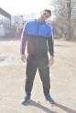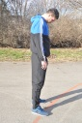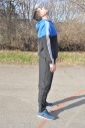
2. |  | Почетни положај:Стојећи,благо раскорачни став,приручење.  -Кружење у зглобу рамена унапред и уназад у сагиталној равни | Јачање мишића раменог појаса | 8 понављања |  | 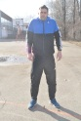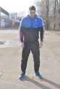
3. |  | Почетни положај:Стојећи,благо раскорачни став,приручење.  -Од приручења кроз заручење до узручења и онда кроз предручење до приручења(бочни кругови)  -Иста вежба само у другом смеру | Јачање мишића руку и раменог појаса | 10 понављања за сваку варијанту |  | 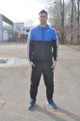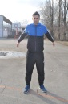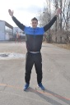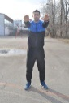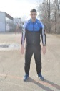
4. |  | Почетни положај:Стојећи,благо раскорачни став,узручење.  -Бочни кругови.Истовремено једна рука прави круг унапред,друга уназад | Побољшање координације и јачање мишића руку и раменог појаса | 10 понављања за обе варијанте |  | 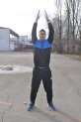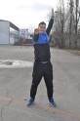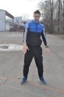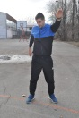
5. | Почетни положај:Стојећи,благо раскорачни став,једна рука у одручењу а друга на грудима  -Засук трупом са зибом у једну па у другу страну, истовремено смењивање рада руку, десна на бок лева у одручењу и обратно |  | Јачање и истезање мишића руку и трупа | 10 понављања |  | 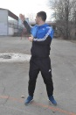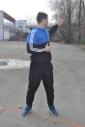
6. | Почетни положај:Стојећи,шири раскорачни став,једна рука на куку а друга благо савијена у лакту у узручењу  -Отклон трупа у леву и десну страну са зибом, истовремено смењивање рада руку, десна на бок лева у узручењу и обратно |  | Јачање и истезање мишића трупа | 10 понављања |  | 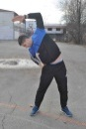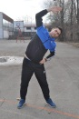
.7 | Почетни положај:Стојећи,шири раскорачни став,руке на куковима  -Претклон и отклон трупом са зибом |  | Јачање и истезање мишића трупа, развој покретљивости кичменог стуба | 10 понављања | 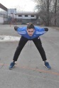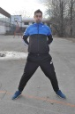
8. | Почетни положај:Стојећи,благо раскорачни став,руке на коленима  -Кроз благи чучањ кружење у зглобу колена на једну и на другу страну |  | Јачање мишића ногу | 10 понављања u обе варијанте | 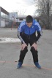
9. | Почетни положај:Стојећи,благо раскорачни став,руке на куковима  -Кружење у скочном зглобу на обе стране(на прстима).Лева па десна нога |  | Јачање и истезање мишића стопала | 10 понављања у обе варијанте | 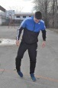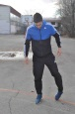

3.Вежбе Снаге
-2 серије склекова дечаци 10х,девојчице 8
-2 серије трбушњака 20х сви
-2серије чучњева 15 сви

4.Вежбе истезања
-У седећем ставу прстима шаке дохватити прсте на стопалима и задржати пар секунди,ноге су скупљене
- У седећем ставу прстима шаке дохватити прсте на стопалима и задржати пар секунди.ноге су раширене
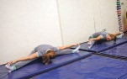

Istorija rukometa. NAPOMENA: Obratite paznju na istoriju rukometa, na kraju nedelje cemo imati test-

Kroz istoriju je postojalo mnogo igara koje su bile vrlo slične današnjem rukometu: haandboolhazena (Češka), gandbol (Ukrajina), torball (Nemačka). (Danska).
S početkom 20.veka pojavila se igra koja je bila slična današnjem rukometu, ali pošto se igralo u više zemalja bilo je I dovoljno različnosti u pravilima igre.
1898 godine Danski učitelj Niellsen uveo je u svoj program igru sličnu rukometu, da bi 1907. god. Izdao i prvu brošuru u kojoj je sve objašnjeno do detalja.
Na drugoj strani se u Švedskoj igrao pod nazivom “Veliki rukomet” čiji je autor bio učitelj Valden.
Za vreme Prvog svetskog rata u Nemačkoj se pojavljuje igra pod nazivom”torball”

Torball se igrao na igralistu istih dimenzija kao I sadasnji rukomet, golovi su bili nesto manji a golmanov je prostor bio pravougaonik 8x4m, I bilo je manje igraca u terenu.
Nemački profesor dr. Karl Shelenz je sa svojim studentima na terenu fudbalskih dimenzija otpoceo da igra rukomet, te je tako nastao “Veliki rukomet”.
VELIKI RUKOMET
Pravila i igra

Igralo se na igralištu cija je duzina bila 90-100m i sirini 50-65m.
Slobodno bacanje se izvodilo sa udaljenosti od 16,5 metara, golovi su bili široki 7,32m I visoki 2,44m.
Golmanov prostor je bio na 11metara, a kazneni udarac se izvodio sa udaljenosti od 13 metera.
Igrača je bilo po 11 usvakoj ekipi uključujući i golmane, a utakmicu su sudile po dvojica sudija.
Prva pravila velikog rukometa sastavili su i 29.10.1917. godine objavili Nemci Max Heiser, Karl Schelenz i Erich Konigh.
1921. god. Odigrane su prve prvenstvene utakmice u Nemackoj u obe konkurencije.
Prva medjunarodna utakmica u velikom rukometu muških ekipa odigrana je 13.09.1925 u Nemačkoj izmedju reprezentacija radničkih, gimnastikih i sportskih saveza Nemačke i Belgije. Utakmica je završena rezultatom 12:2. Prva medjunarodna utakmica ženskih ekipa odigrana je 07.09.1930 u Pragu. Sastale su se reprezentacije Austrije i Nemačke, a trijumfovala je Austrija rezultatom 5:4
Veliki rukomet se ubrzo rasprostranjuje i po drugim zemljama Evrope(Austrija,Holandija,Francuska, Danska,Finska Itd), koje takodje imaju svoja prvenstva.
1927 godine su napravljena i prva medjunarodna pravila velikog rukometa.
Prvo svetsko prvenstvo u velikom rukometu održano je od 7. do 10. jula 1938. godine u Nemačkoj. Na prvenstvu su učestvovale sledeće reprezentacije: Nemačka, Švajcarska, Madjarska, Švedska, Rumunija, Čehoslovačka, Poljska, Danska, Holandija i Luksemburg. Ukupno je održano sedam svetskih prvenstava u velikom rukometu. Jugoslavija je učestvovala samo jednom, 1955. godine u Nemačkoj i osvojila je peto mesto.
Olimpijski turnir u velikom rukometu održan je samo jednom i to na Olimpijskim igrama 1936. godine u Berlinu. Pobednik turnira je bila reprezentacija Nemačke, koja je u finalu savladala Švajcarsku 10:6. I tada je bilo 23 zemalja u clanstvu tadasnje rukometne federacije, sto znaci da je rukomet bio najvise rasprostranjen u zemljama severne I srednje Evrope, a da se poceo siriti I na ostale kontinente Aziju, Severnu I Juznu ameriku, pa cak I u Afriku.
Jedna sigurno od znacajnih igara koja se igrala rukom u to doba I koja je sigurno najvise doprinela razvoju velikog I malog rukometa je “hazena”koja se najpre pocela igrati u Ceskoj.
Hazena se igrala u obe konkurencije, teren je bio duyine 51m, a širine 32m. Gol je bio visok 2,4m, a širok 2m.
Trajanje igre je bilo 2x25min za žene, a za muškarce 2x30min.

